UJI PENGIRIMAN DATA DETAK JANTUNG
Pengambilan Data
Data diambil langsung dari kedua perangkat melalui koneksi adb (jalur penghubung antara komputer dan perangkat Android), dengan aplikasi versi rilis (versi final sebagaimana dipakai pengguna, bukan versi pengembangan). Berkas yang dianalisis adalah hasil ekspor kedua aplikasi dalam format CSV (tabel data berbentuk teks) yang disalin dari folder Download: watch-2026-06-28.csv (45.446 baris) dari smartwatch Samsung Galaxy Watch (SM-R860), dan phone-2026-06-28.csv (42.562 baris) dari ponsel Xiaomi Redmi Note 10 Pro. Satu baris pada berkas tersebut mewakili satu data pembacaan detak jantung. Rekaman mencakup 23–28 Juni 2026 dan, berdasarkan jeda waktu antar-pembacaan, terbagi menjadi empat sesi (periode perekaman yang terpisah) dengan kondisi berbeda: ada sesi singkat, sesi panjang (Sesi 3, sekitar 5,5 jam), dan satu sesi yang ponselnya gagal terhubung (Sesi 2).
Sebagai gambaran bentuk datanya, Tabel 1 menampilkan tiga baris pertama dari berkas smartwatch.
id | bpm | accuracy | time_ms | time_iso | synced
1 | 76.0 | 3 | 1782171536608 | 2026-06-23T06:38:56.608 | 1
2 | 76.0 | -1 | 1782171537606 | 2026-06-23T06:38:57.606 | 1
3 | 76.0 | -1 | 1782171538606 | 2026-06-23T06:38:58.606 | 1
Tabel 1. Contoh isi berkas data smartwatch (tiga baris pertama).
Kolom id adalah nomor urut data; bpm adalah nilai detak jantung; accuracy adalah kualitas kontak sensor (di contoh ini baris pertama berkontak baik, dua baris berikutnya sempat kehilangan kontak). Kolom time_ms dan time_iso berisi timestamp yang sama dalam dua bentuk: time_ms berupa bilangan milidetik (dibahas pada bagian berikutnya), sedangkan time_iso adalah bentuk yang mudah dibaca manusia — terlihat ketiga baris berjarak sekitar satu detik (06:38:56, 06:38:57, 06:38:58). Kolom synced adalah penanda status kirim (1 berarti sudah ditandai terkirim), yang akan berperan pada bagian Temuan.
Membuang Data Saat Smartwatch Tidak Dipakai
Hampir separuh rekaman (22.231 baris) ternyata tidak valid: nilai detaknya konstan (beku) di angka 106 bpm dengan kualitas kontak yang buruk. Kualitas kontak ini tercatat pada nilai accuracy, yaitu penanda seberapa baik sensor menempel ke kulit: 3 berarti kontak baik, 0 berarti sedang, dan -1 berarti tidak ada kontak. Kondisi nilai beku tersebut terjadi saat smartwatch dilepas dari pergelangan, tetapi aplikasinya masih merekam; karena bukan detak jantung yang sebenarnya, data itu dikeluarkan dari perhitungan. Sisanya, yaitu data pengukuran yang valid, berjumlah 23.215 baris. Kriteria pemotongannya: setiap sesi dipotong sampai data dengan kontak baik (accuracy = 3) yang terakhir.
Dari Mana Timestamp Berasal
Data yang dihasilkan sensor detak jantung hanya berisi dua nilai, yaitu bpm (beats per minute, jumlah detak jantung per menit) dan tingkat akurasi. Timestamp (kolom time pada database, berisi penanda waktu tiap data) tidak berasal dari sensor, melainkan dibuat oleh aplikasi pada saat data disimpan. Alur lengkapnya, dari sensor sampai tersimpan di database (tempat penyimpanan data di dalam perangkat), ditunjukkan pada Gambar 1.
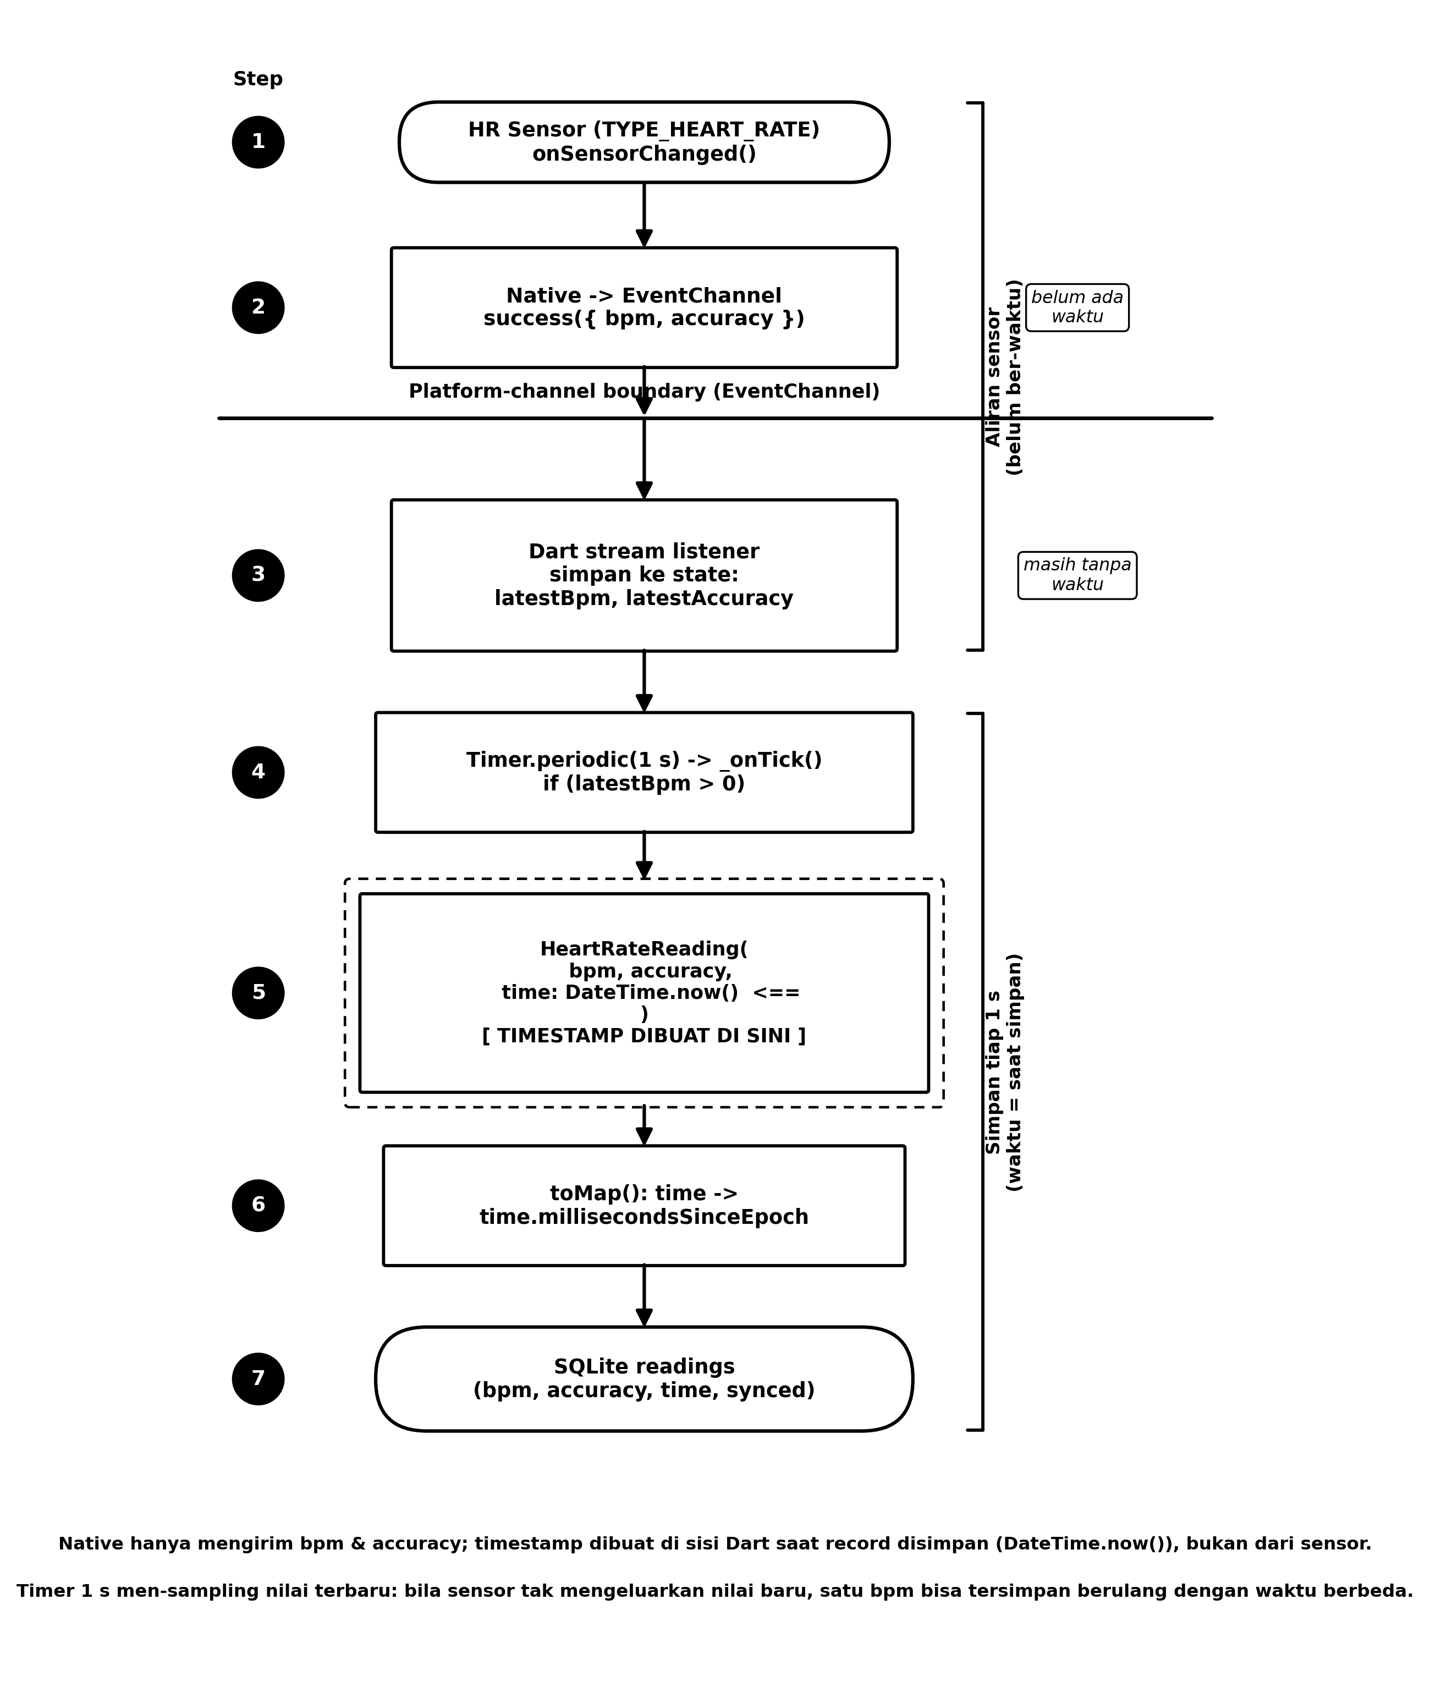
Gambar 1. Alur dari sensor sampai tersimpan di database — timestamp dibuat di sisi aplikasi (langkah 5), bukan dari sensor.
Sensor detak jantung ditangani oleh kode native/Kotlin, yaitu bagian program yang berhubungan langsung dengan perangkat keras; bagian ini hanya menghasilkan dua angka — nilai bpm dan tingkat akurasi — tanpa informasi waktu yang menyertainya. Kedua angka itu kemudian diteruskan ke lapisan aplikasi (Flutter/Dart, bagian program yang mengatur tampilan dan logika aplikasi) melalui jalur penghubung antar-lapisan yang disebut platform channel; sampai tahap ini pun belum ada informasi waktu, dan aplikasi hanya menyimpan nilai terbaru untuk sementara. Aplikasi lalu menjalankan pengatur waktu (timer) yang aktif setiap 1 detik: pada tiap detiknya, jika tersedia nilai bpm yang sah, aplikasi membentuk satu baris data — pada saat itulah timestamp ditambahkan dengan membaca jam perangkat (melalui perintah DateTime.now()). Timestamp tersebut disimpan sebagai bilangan milidetik terhitung sejak 1 Januari 1970 (format epoch, cara komputer menuliskan waktu agar mudah diurutkan), misalnya 1750636800123.
Dengan demikian, timestamp dibuat di sisi aplikasi pada saat data disimpan, bukan berasal dari sensor. Maknanya adalah “kapan data dicatat oleh aplikasi”, bukan waktu persis satu detak jantung terjadi. Karena timer berjalan setiap 1 detik, timestamp antar-data berjarak sekitar satu detik dan tidak pernah sama (unik).
Cara Menghitung Data yang Diterima dan yang Hilang
Timestamp inilah yang menjadi kunci untuk menentukan sebuah data “diterima” atau “hilang”. Setiap data yang dicatat smartwatch telah memiliki timestamp. Data kemudian dikirim ke ponsel melalui Bluetooth secara berkala (setiap beberapa menit) dalam satu kumpulan (batch), dan timestamp ikut terkirim bersama nilai bpm dan akurasinya — sehingga satu data yang sama memiliki timestamp identik di kedua perangkat. Daftar data di smartwatch dan di ponsel kemudian dicocokkan berdasarkan timestamp — bukan dengan membandingkan jam kedua perangkat — sehingga perbedaan setelan jam tidak memengaruhi hasil. Data yang timestamp-nya ada di smartwatch tetapi tidak ditemukan di ponsel dihitung “hilang”, sedangkan yang ada di keduanya dihitung “diterima”. Inilah dasar kolom “Diterima” dan “Hilang” pada Tabel 3.
Ukuran Data yang Dikirim dan Peran MTU
Sebelum dikirim, setiap record dikemas dalam format JSON (format teks untuk bertukar data antar program) berbentuk {"bpm":76.0,"accuracy":3,"time":1782171536608}, berukuran sekitar 46–47 byte. Dengan pencatatan satu data per detik, satu batch berisi sekitar 180 record (±8 KB) untuk interval pengiriman 3 menit, atau sekitar 300 record (±14 KB) untuk interval 5 menit; bila ada data tertunda yang menumpuk, batch bisa lebih besar. Sebagai angka nyata dari pengujian, satu batch berisi 228 record berukuran 10.717 byte. Angka-angka ini berasal dari log metrik aplikasi: setiap selesai mengirim satu batch, aplikasi smartwatch menulis satu baris berpenanda HR-METRIC ke log sistem Android (Logcat, dibaca melalui adb) yang memuat jumlah record, ukuran byte, jumlah frame, MTU, durasi, dan kecepatan — contohnya: tx_batch,228,10717,24,512,323.1,33168.
Karena satu paket Bluetooth ukurannya terbatas, batch tersebut tidak dikirim sekaligus, melainkan dipotong menjadi rangkaian frame (paket kecil yang dikirim berurutan). Batas ukuran paket ini disebut MTU (Maximum Transmission Unit); tiap frame memuat potongan data sebesar MTU dikurangi 4 byte. Ponsel meminta MTU 512, tetapi setiap smartwatch dapat menyetujui nilai yang berbeda sesuai kemampuannya — yang dipakai adalah nilai terkecil dari keduanya, dan bila negosiasi gagal dipakai nilai bawaan 23. Pada smartwatch yang diuji (Galaxy Watch SM-R860), nilai 512 disetujui, terbukti dari log metrik di atas (kolom mtu = 512, dan 10.717 byte terbagi menjadi 24 frame). Tabel 2 memperlihatkan dampak MTU terhadap jumlah frame untuk batch nyata yang sama.
MTU yang disetujui | Ukuran potongan (MTU − 4) | Total frame (batch 10.717 byte)
512 (smartwatch yang diuji) | 508 byte | 24
247 | 243 byte | 47
185 | 181 byte | 62
23 (bawaan, bila negosiasi gagal) | 19 byte | 567
Tabel 2. Pengaruh MTU terhadap jumlah frame untuk batch yang sama (10.717 byte, 228 record).
Terlihat bahwa MTU hanya memengaruhi banyaknya frame dan kecepatan transfer: MTU kecil berarti potongan kecil dan frame lebih banyak, sehingga pengiriman lebih lama. Kelengkapan data tidak terpengaruh — berapa pun MTU yang disetujui, seluruh 228 record tetap sampai utuh, karena kelengkapan dijaga oleh mekanisme pengiriman ulang dan pencocokan timestamp, bukan oleh ukuran paket.
Rangkaian ukuran tersebut — dari satu record, terkumpul menjadi satu batch, hingga dipotong menjadi frame sesuai MTU — divisualkan pada Gambar 2.
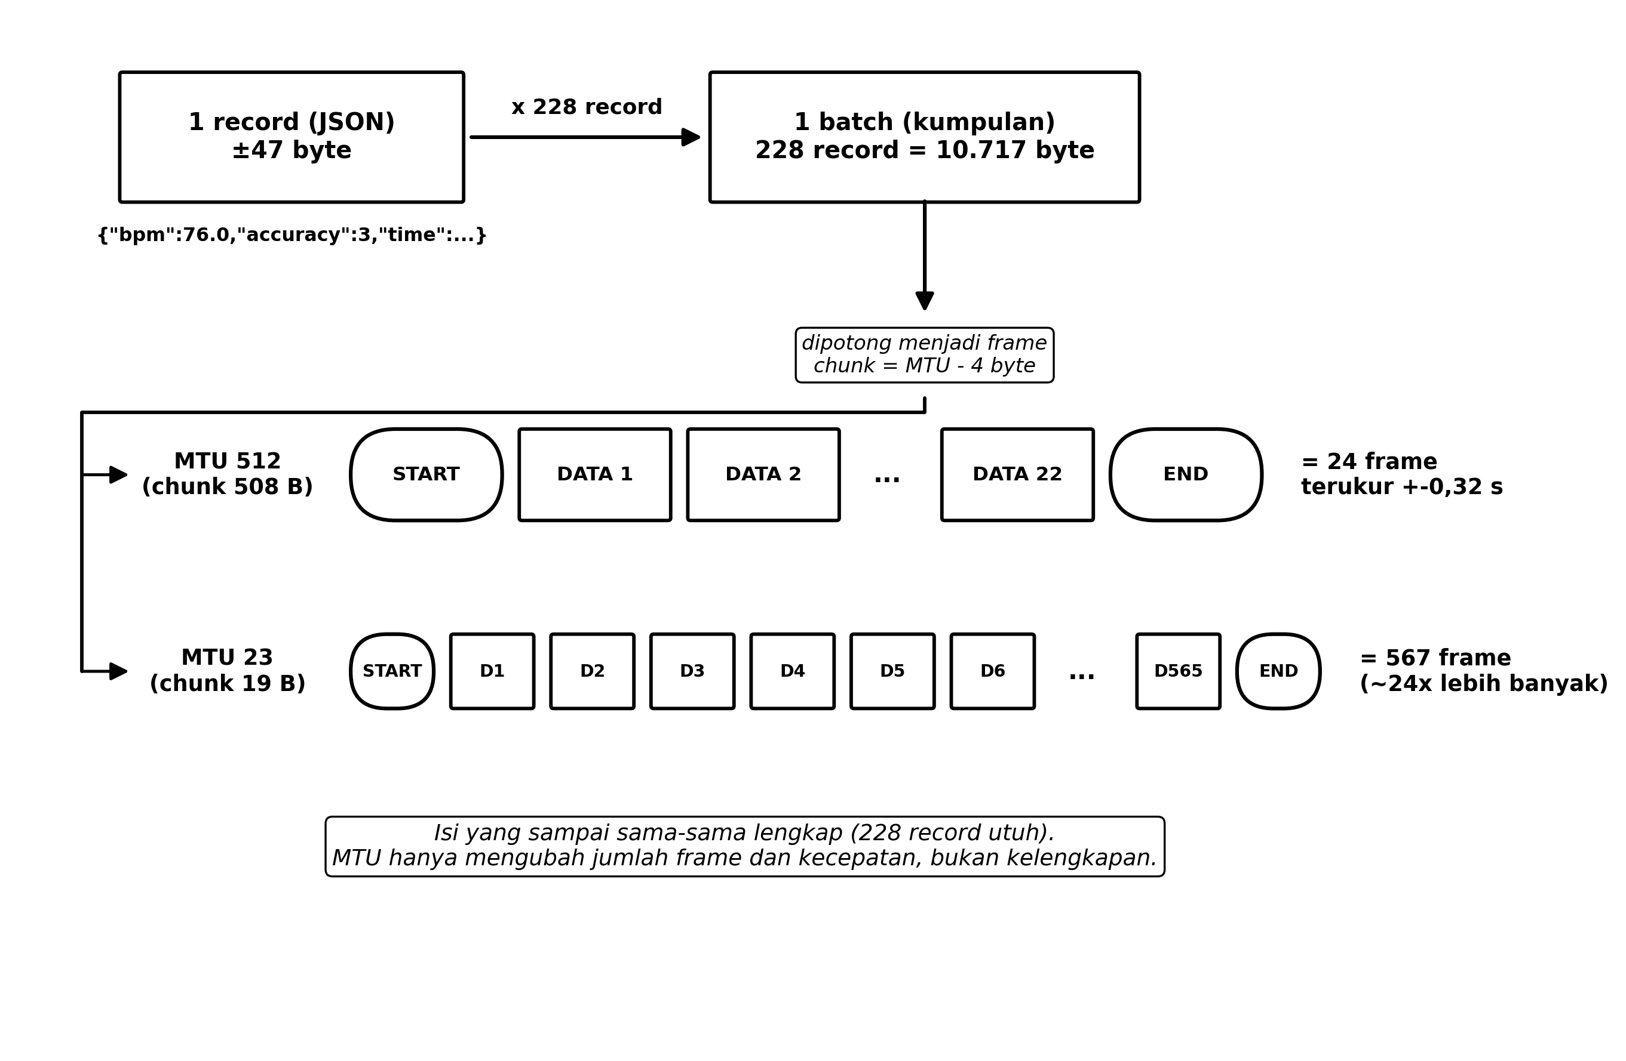
Gambar 2. Ukuran data yang dikirim dan pengaruh MTU: satu record (±47 byte) terkumpul menjadi satu batch (228 record = 10.717 byte), lalu dipotong menjadi frame sesuai MTU yang disetujui.
Pada gambar terlihat batch yang sama dipotong dengan dua cara: pada MTU 512 potongannya besar sehingga cukup 24 frame (terukur ±0,32 detik), sedangkan pada MTU 23 potongannya kecil sehingga diperlukan 567 frame. Meski jumlah frame jauh berbeda, isi yang sampai tetap sama-sama lengkap — 228 record utuh pada kedua kasus.
Hasil Pengiriman Data
Hasil pengiriman pada setiap sesi dirangkum pada Tabel 3.
Sesi | Mulai (WIB) | Durasi | Direkam | Diterima | Hilang | Delivery
Sesi 1 | 23/06 06:38 | 36 mnt | 2.177 | 2.164 | 13 | 99,40%
Sesi 2 | 23/06 08:41 | 1 mnt | 53 | 0 | 53 | 0,00%
Sesi 3 | 23/06 14:15 | 345 mnt | 20.702 | 18.013 | 2.689 | 87,01%
Sesi 4 | 28/06 21:29 | 5 mnt | 283 | 278 | 5 | 98,23%
Total | — | 387 mnt | 23.215 | 20.455 | 2.760 | 88,11%
Tabel 3. Hasil pengiriman per sesi (periode pengukuran).
Secara keseluruhan, smartwatch merekam 23.215 data dan 20.455 di antaranya sampai ke ponsel, sehingga tingkat keberhasilan pengiriman (delivery) mencapai 88,11% tanpa data ganda (duplikat). Tingkat keberhasilan antar-sesi berbeda cukup jauh: sesi dengan ponsel terhubung penuh mencapai 98–99%, sedangkan satu sesi singkat yang ponselnya tidak pernah terhubung (Sesi 2) kehilangan seluruh datanya.
Perbandingan jumlah data yang diterima dan yang hilang pada tiap sesi ditampilkan pada Gambar 3.
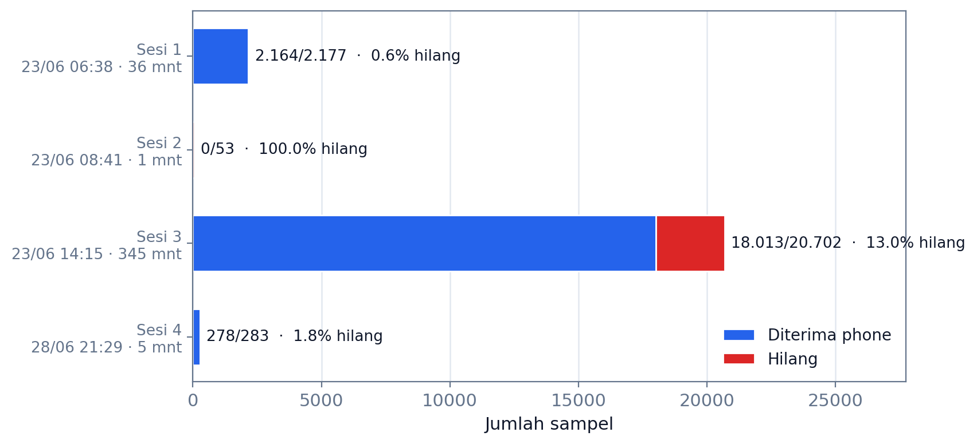
Gambar 3. Kelengkapan data tiap sesi (diterima vs hilang).
Dari gambar terlihat bahwa kehilangan terbesar terjadi pada sesi terpanjang (Sesi 3) dan sesi yang gagal terhubung (Sesi 2), sementara sesi lainnya hampir lengkap.
Pola kehilangan data terhadap waktu pada sesi terpanjang ditunjukkan pada Gambar 4.
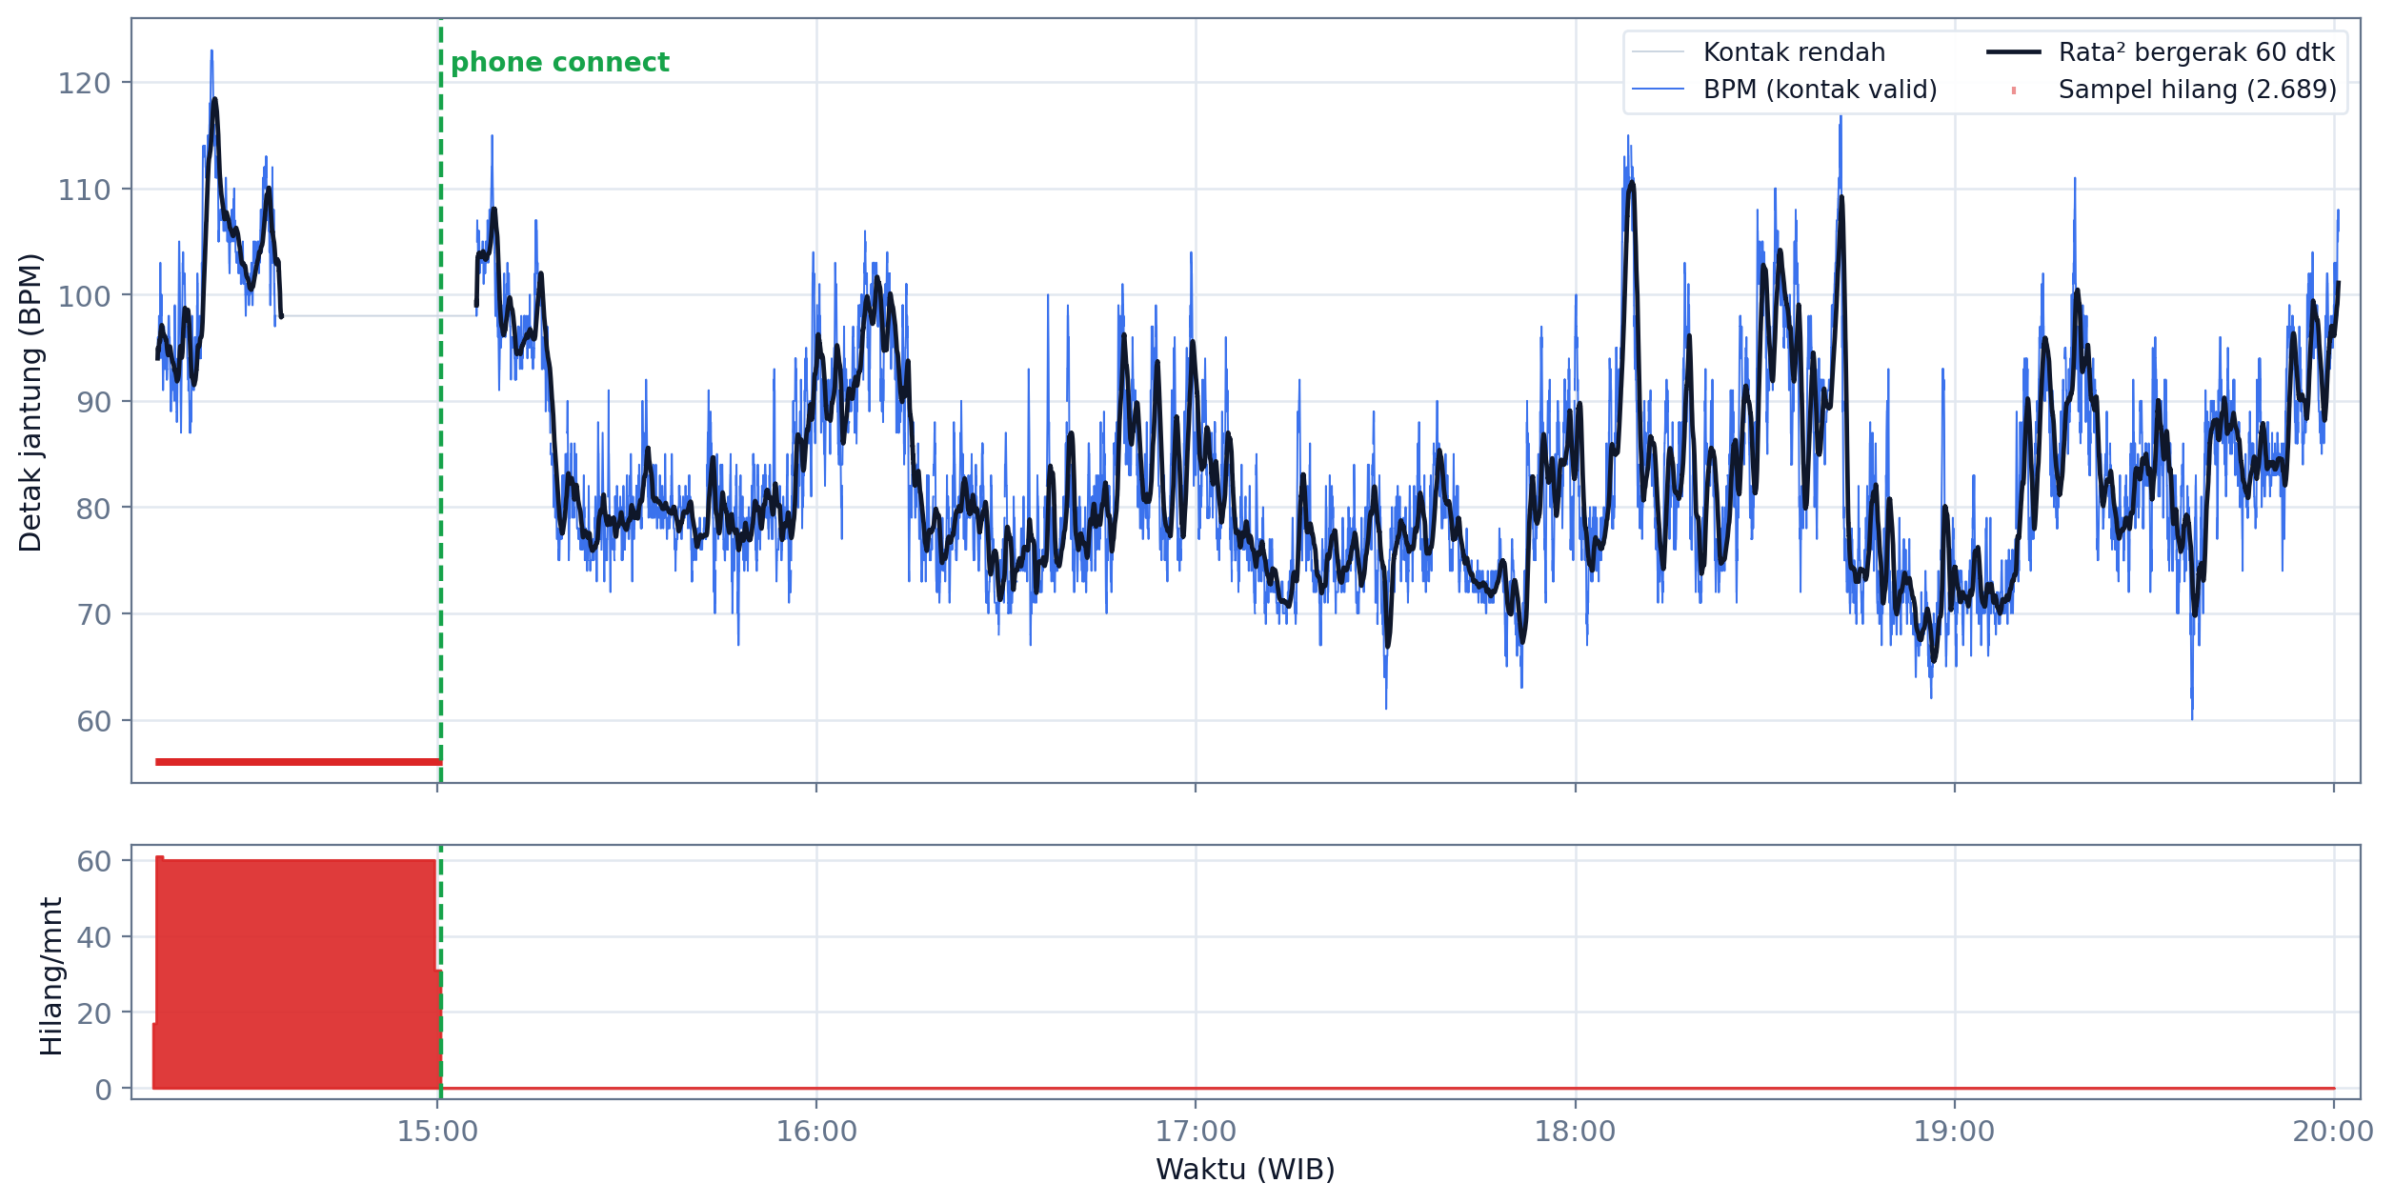
Gambar 4. Grafik detak jantung dan titik data yang hilang pada sesi terpanjang; data hanya hilang sebelum ponsel terhubung.
Grafik memperjelas bahwa kehilangan hanya terjadi di awal sesi, yaitu sebelum ponsel terhubung sekitar pukul 15.00; setelah terhubung, hampir tidak ada data yang hilang. Selain itu, seluruh data yang diterima isinya sama persis dengan catatan smartwatch (nilai bpm dan akurasi), sehingga tidak ada data yang rusak selama pengiriman.
Kualitas Data Sensor
Sebaran kualitas kontak sensor pada data pengukuran dirangkum pada Tabel 4.
Akurasi sensor | Jumlah | Persentase
3 (tinggi) | 21.087 | 90,8%
0 (sedang) | 15 | 0,1%
-1 (tanpa kontak) | 2.113 | 9,1%
Total | 23.215 | 100%
Tabel 4. Distribusi nilai akurasi sensor (periode pengukuran).
Sebagian besar data (90,8%) memiliki kontak baik (accuracy 3); sisanya 9,1% tanpa kontak (-1) dan 0,1% kontak sedang (0). Pada 21.087 data dengan kontak baik, detak jantung terendah 60 bpm, tertinggi 123 bpm, dan rata-rata 83,4 bpm, dengan standard deviation 9,9 bpm (ukuran seberapa jauh nilai menyebar dari rata-rata; nilai sebesar ini masih wajar untuk aktivitas santai).
TEMUAN PENTING — Data Tertunda Tidak Dikirim Ulang Saat Koneksi Putus-Sambung
Temuan ini melengkapi catatan 26 Juni, khususnya bagian ACK (balasan tanda terima dari ponsel yang menyatakan data sudah diterima) dan store-and-forward (pola “simpan dulu di smartwatch, kirim kemudian”). Hasil perbandingan menunjukkan terdapat 2.879 data yang ditandai “sudah terkirim” (synced = 1) oleh smartwatch, tetapi tidak ditemukan di ponsel. Hanya 5 data terakhir yang memang masih menunggu giliran kirim (wajar, karena menunggu jadwal pengiriman berikutnya). Seluruh 2.879 data tersebut hilang pada periode ketika ponsel sedang terputus.
Artinya, pada implementasi saat ini smartwatch menandai data “terkirim” begitu data dikirimkan, belum benar-benar menunggu balasan ACK dari ponsel ketika koneksi terputus. Akibatnya, data yang menumpuk selama koneksi terputus tidak otomatis dikirim ulang saat tersambung kembali. Dengan kata lain, mekanisme ini bekerja baik selama koneksi tersambung, tetapi belum tahan terhadap kondisi putus-sambung.
Saran perbaikan: (1) data tidak ditandai “terkirim” sebelum balasan ACK benar-benar diterima; (2) menambahkan proses kirim ulang otomatis yang memeriksa data belum terkonfirmasi setiap kali koneksi tersambung kembali; (3) menggunakan tiga status, yaitu belum dikirim, sudah dikirim tetapi belum dibalas, dan sudah dipastikan diterima. Intinya, konfirmasi pada tingkat aplikasi (ACK) lebih dapat diandalkan daripada hanya mengandalkan notifikasi BLE (Bluetooth Low Energy, jenis Bluetooth hemat daya yang dipakai untuk pengiriman ini), karena notifikasi BLE tidak memberi kepastian bahwa data benar-benar sampai.
Dua Angka “Hilang” yang Berbeda (2.760 vs 2.879)
Perlu diperhatikan, Tabel 3 (hasil pengiriman) menyebut 2.760 data hilang, sedangkan bagian Temuan menyebut 2.879. Keduanya benar — perbedaannya hanya pada cakupan data yang dihitung, seperti dirangkum pada Tabel 5.
Angka | Cakupan data | Jumlah
Kolom “Hilang” pada Tabel 3 | Hanya data pengukuran yang valid (23.215 baris) | 2.760
Ditandai terkirim tetapi tidak ada di ponsel | Seluruh rekaman smartwatch, termasuk saat tidak dipakai (45.446 baris) | 2.879
Tabel 5. Dua angka “hilang” dengan cakupan data yang berbeda.
Angka 2.879 diperoleh dari selisih seluruh isi rekaman: 45.446 baris di smartwatch dikurangi 42.562 baris di ponsel menghasilkan 2.884, lalu dikurangi 5 data yang masih menunggu giliran kirim, menjadi 2.879. Adapun 2.760 hanya menghitung data pengukuran yang valid. Karena itu, wajar bila angka pada bagian Temuan (mencakup seluruh data) lebih besar daripada angka pada tabel (khusus data pengukuran). Keduanya bukan kesalahan hitung, hanya berbeda cakupan.
Ringkasan
Timestamp tidak berasal dari sensor, melainkan dibuat aplikasi pada saat data disimpan (sekitar setiap 1 detik) dan berfungsi sebagai penanda unik tiap data sekaligus dasar pencocokan data smartwatch–ponsel. Hasil uji empat sesi menunjukkan dari 23.215 data pengukuran, 20.455 diterima ponsel (88,11%) tanpa duplikat, dan isi data yang diterima 100% sama dengan catatan smartwatch. Kehilangan data tidak merata: hampir nol saat koneksi tersambung dan menumpuk saat terputus, dengan temuan penting bahwa data yang tertunda selama koneksi terputus belum otomatis dikirim ulang (perlu penguatan ACK dan proses kirim ulang/backfill). Adapun dua angka “hilang” (2.760 dan 2.879) berbeda karena cakupan datanya berbeda, bukan karena kesalahan.

